МИНИСТЕРСТВО НАУКИ И ВЫСШЕГО ОБРАЗОВАНИЯ РОССИЙСКОЙ ФЕДЕРАЦИИ

Федеральное государственное бюджетное образовательное учреждение высшего образования

«Казанский национальный исследовательский технический университет

им. А.Н. Туполева – КАИ»

Институт компьютерных технологий и защиты информации

Отделение СПО в ИКТЗИ (Колледж информационных технологий)

ЛАБОРАТОРНАЯ РАБОТА №5

по дисциплине

Операционные системы и среды

**Тема:** «Изучение операционной системы Linux Ubuntu»

Работу выполнил

Студент гр.4238

Бусов В.Р

Принял

Преподаватель Суягин М.А.

Казань 2024

**Цель:** изучить механизмы взаимодействия с ОС Linux, файловую систему и научиться работать с дополнительным ПО

**Задание на лабораторную работу:**

1. Изучить VM Virtual Box
2. Инсталлировать и правильно сконфигурировать ОС Linux Ubuntu 22.04 с помощью средств виртуализации
3. Изучить устройство файловой системы
4. Установить утилиты и дополнительные пакеты
5. Ответить на контрольные вопросы

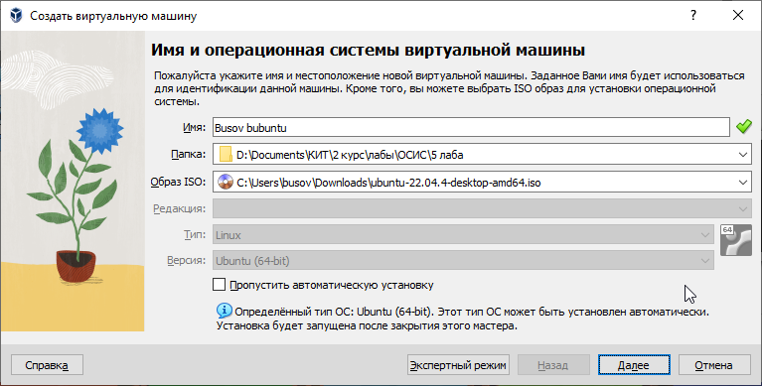

Рисунок 1 – создание виртуальной машины с именем Busov bubuntu, в указанной директории на основе указанного ISO образа

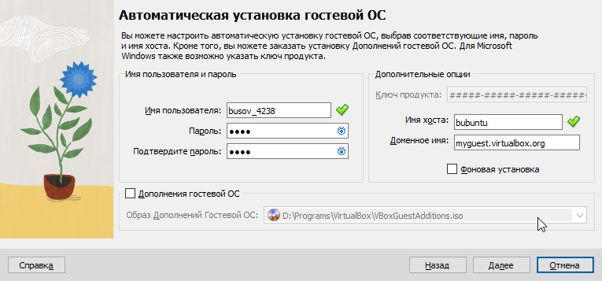

Рисунок 2 – установка имени пользователя, имени хоста и пароля для пользователя

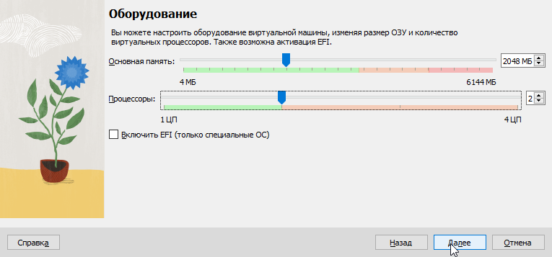

Рисунок 3 – установка количества ядер ЦП и оперативной памяти для виртуальной машины

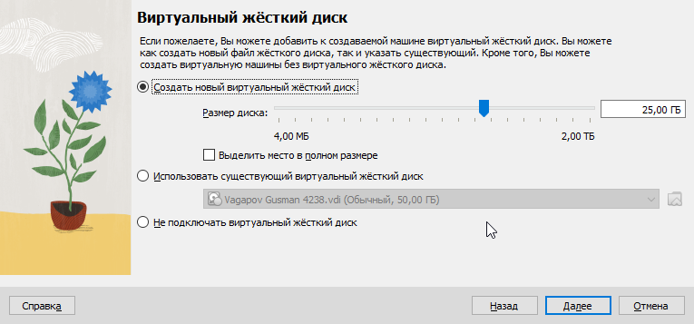

Рисунок 4 – установка размера виртуального жесткого диска

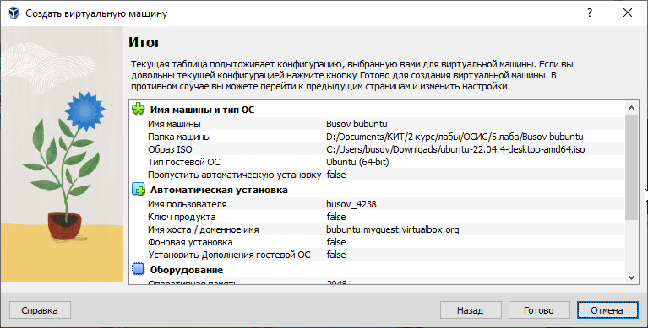

Рисунок 5 – итог создания виртуальной машины

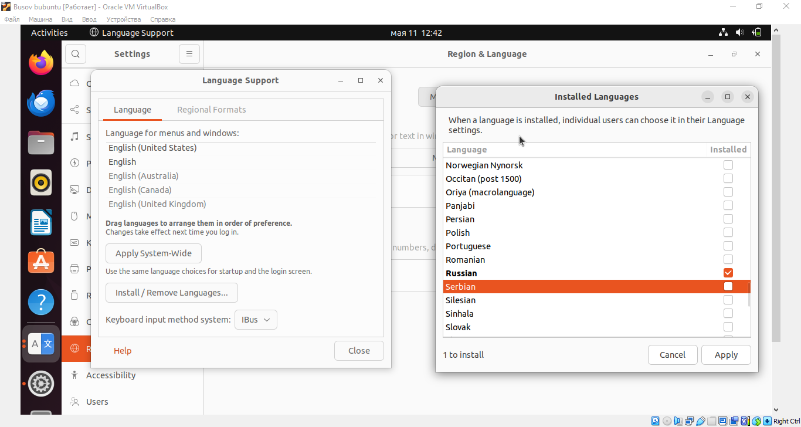

Рисунок 6 – настройка языка в системе Ubuntu 22.04

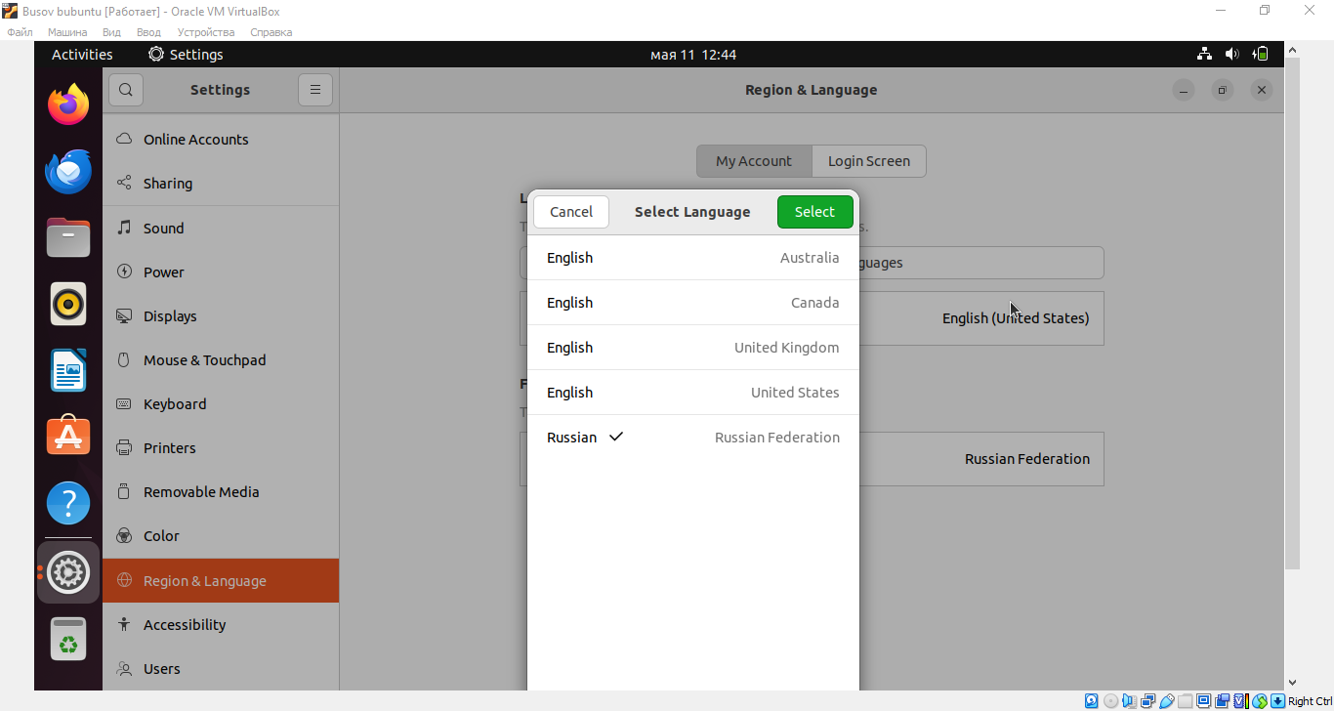

Рисунок 7 – выбор основного языка для системы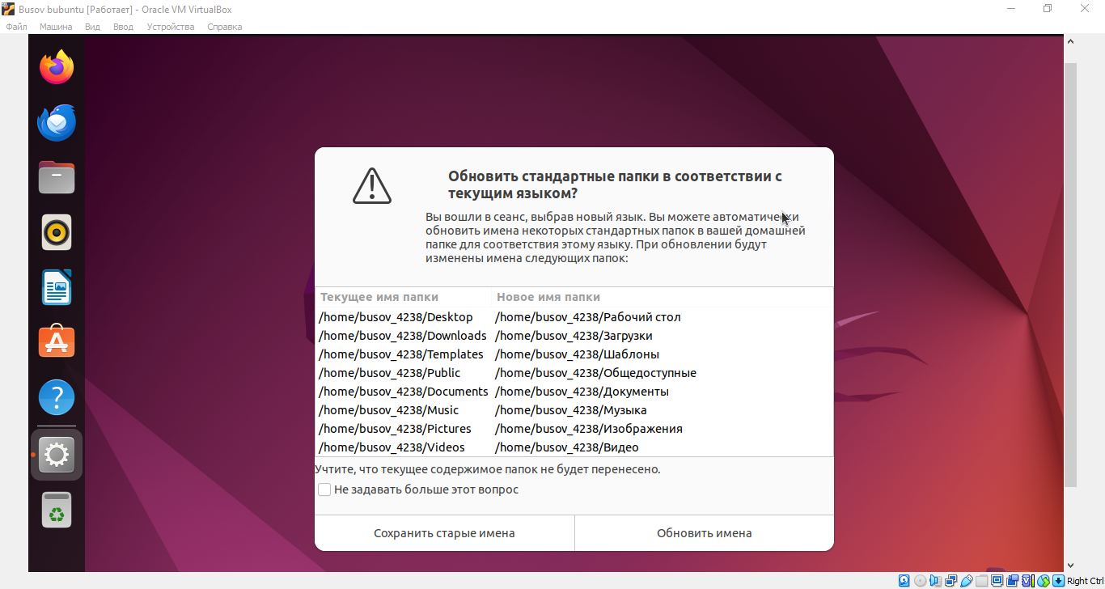

Рисунок 8 – обновление имен после смены языка

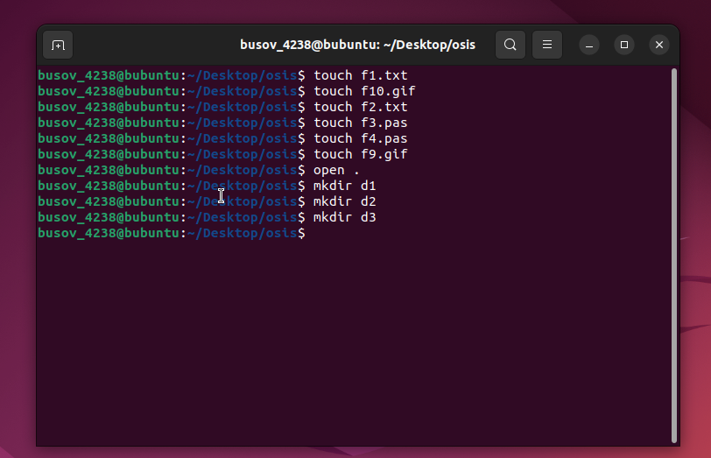  
Рисунок 9 – создание файлов при помощи команды touch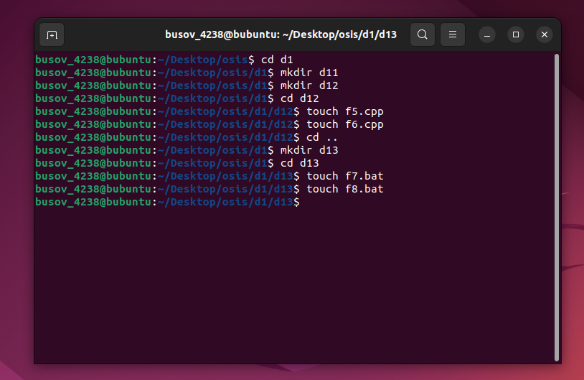  
Рисунок 10 – создание каталогов при помощи команды mkdir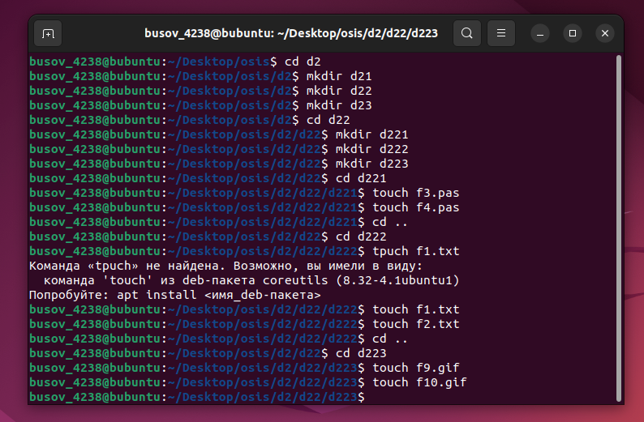  
Рисунок 11 – создание каталогов и файлов при помощи команд touch и mkdir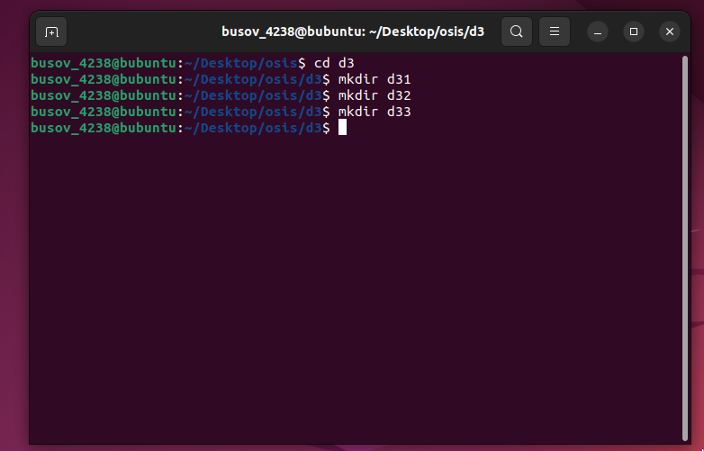  
Рисунок 12 – создание каталогов при помощи команды mkdir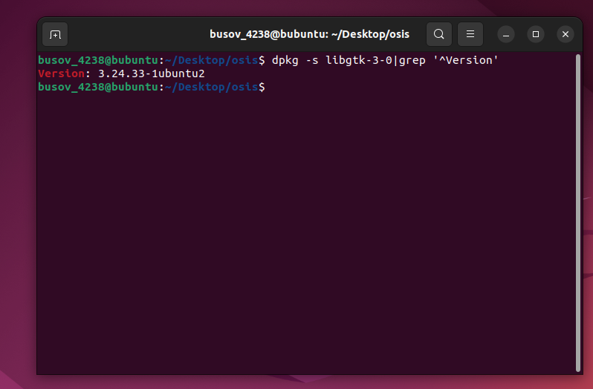  
Рисунок 13 – получение версии gtk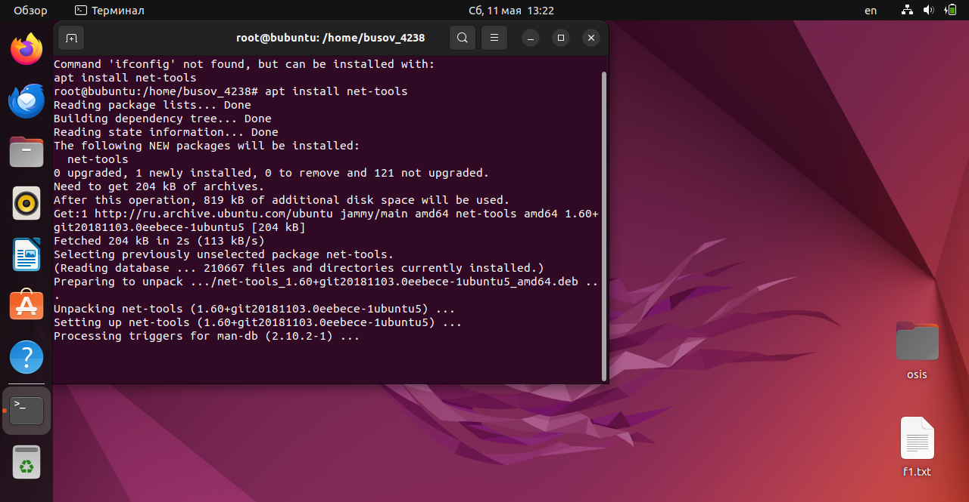Рисунок 14 – установка net-tools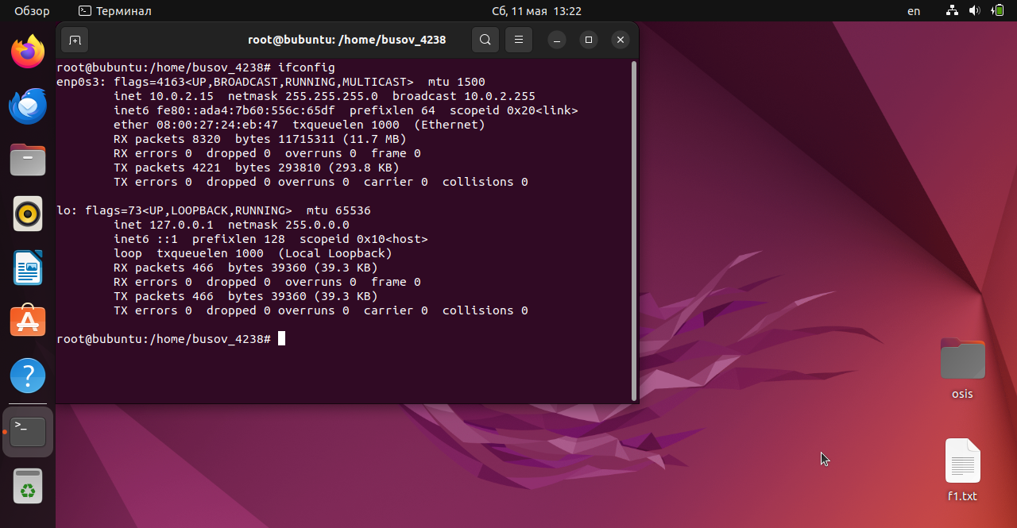  
Рисунок 15 – информация об устройстве, ip адрес и маска подсети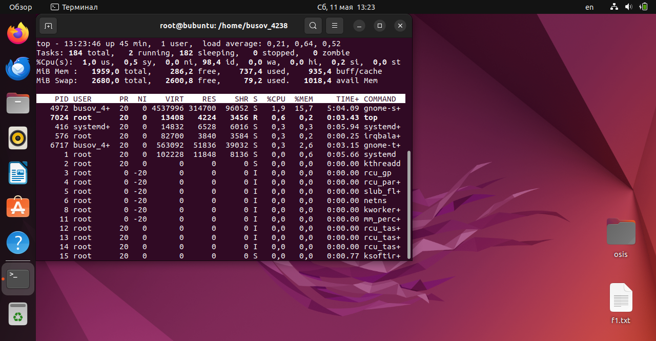  
Рисунок 16 – процессы, выполняемые не от имени пользователя   
  
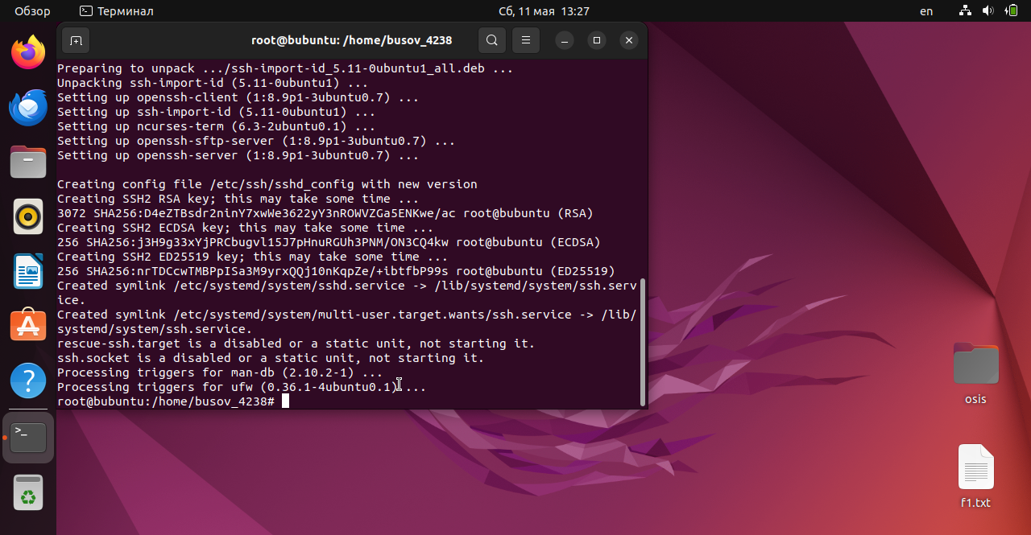  
Рисунок 17 – установка прикладного протокола безопасного удаленного доступа SSH

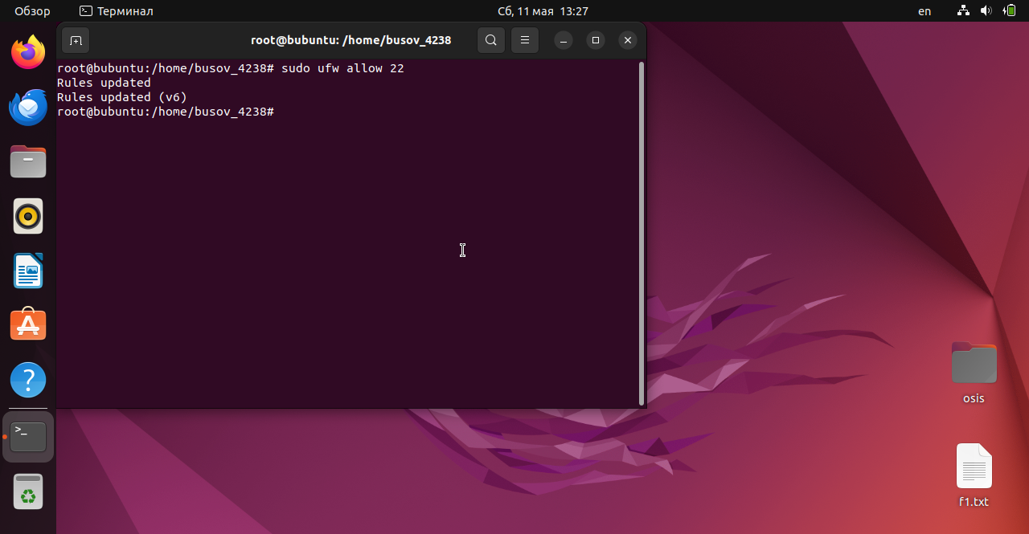  
Рисунок 18 – разрешение трафика через порт, используемый протоколом

**Контрольные вопросы**

1) Unix-подобные операционные системы являются системами, которые следуют принципам и стандартам, унаследованным от оригинальной ОС Unix. Примеры Unix-подобных ОС включают в себя Linux, FreeBSD и macOS.

2) Главные отличия между Linux и Microsoft Windows заключаются в архитектуре, лицензировании, подходе к пользовательскому интерфейсу и философии разработки. Linux основан на открытом исходном коде, имеет различные дистрибутивы (например, Ubuntu, Fedora), а также обладает большей гибкостью и настраиваемостью по сравнению с Windows.

3) Для установки и обновления пакетов и программного обеспечения в Linux с помощью Терминала можно использовать пакетные менеджеры, такие как apt (для Debian и Ubuntu), yum (для CentOS и Fedora) или pacman (для Arch Linux). Для установки нового пакета используй команду sudo apt install <название_пакета>, а для обновления всех установленных пакетов — sudo apt update

4) В терминале Linux директории отличаются от файлов значком / в конце названия. Например, если у вас есть два элемента: документ.txt и папка/, то папка/ будет являться директорией, а документ.txt — файлом.

5) SSH (Secure Shell) — это протокол сетевой службы, который обеспечивает защищенное удаленное подключение к устройству через шифрование. SSH использует порт 22 по умолчанию для установления соединения. С его помощью можно безопасно управлять удаленными устройствами, копировать файлы и выполнять команды на удаленном компьютере.